DANE STATYSTYCZNE
DOTYCZĄCE BEZROBOCIA
W POWIECIE NOWOSĄDECKIM
stan na 31 październik 2016 r.

NOWY SĄCZ – listopad - 2016 r.

Na dzień 31.10.2016 r. w Powiatowym Urzędzie Pracy dla PN zarejestrowanych było 7 271 osób bezrobotnych, co oznacza spadek w porównaniu do końca września 2016 r. o 57 osób. Jak z tego wynika, pora jesienna nie zmieniła dobrej koniunktury na naszym rynku pracy i notujemy kolejny spadek bezrobocia na terenie powiatu nowosądeckiego.
7 271 to najniższe bezrobocie jakie kiedykolwiek odnotowano w powiecie nowosądeckim. Właściwie to już czwarty miesiąc licząc od lipca tego roku, mówimy o najniższym poziomie bezrobocia na terenie powiatu nowosądeckiego. To na koniec miesięcy właśnie tego roku: lipiec (7500 osób), sierpień (7307 osób), wrzesień (7328 osób), październik (7271 osób) padły rekordy najniższego bezrobocia jakie notowano w powiecie nowosądeckim.
Już teraz widać, że ten rok będzie najlepszym rokiem dla rynku pracy od momentu pojawienia się bezrobocia rejestrowanego (początek lat 90-tych).
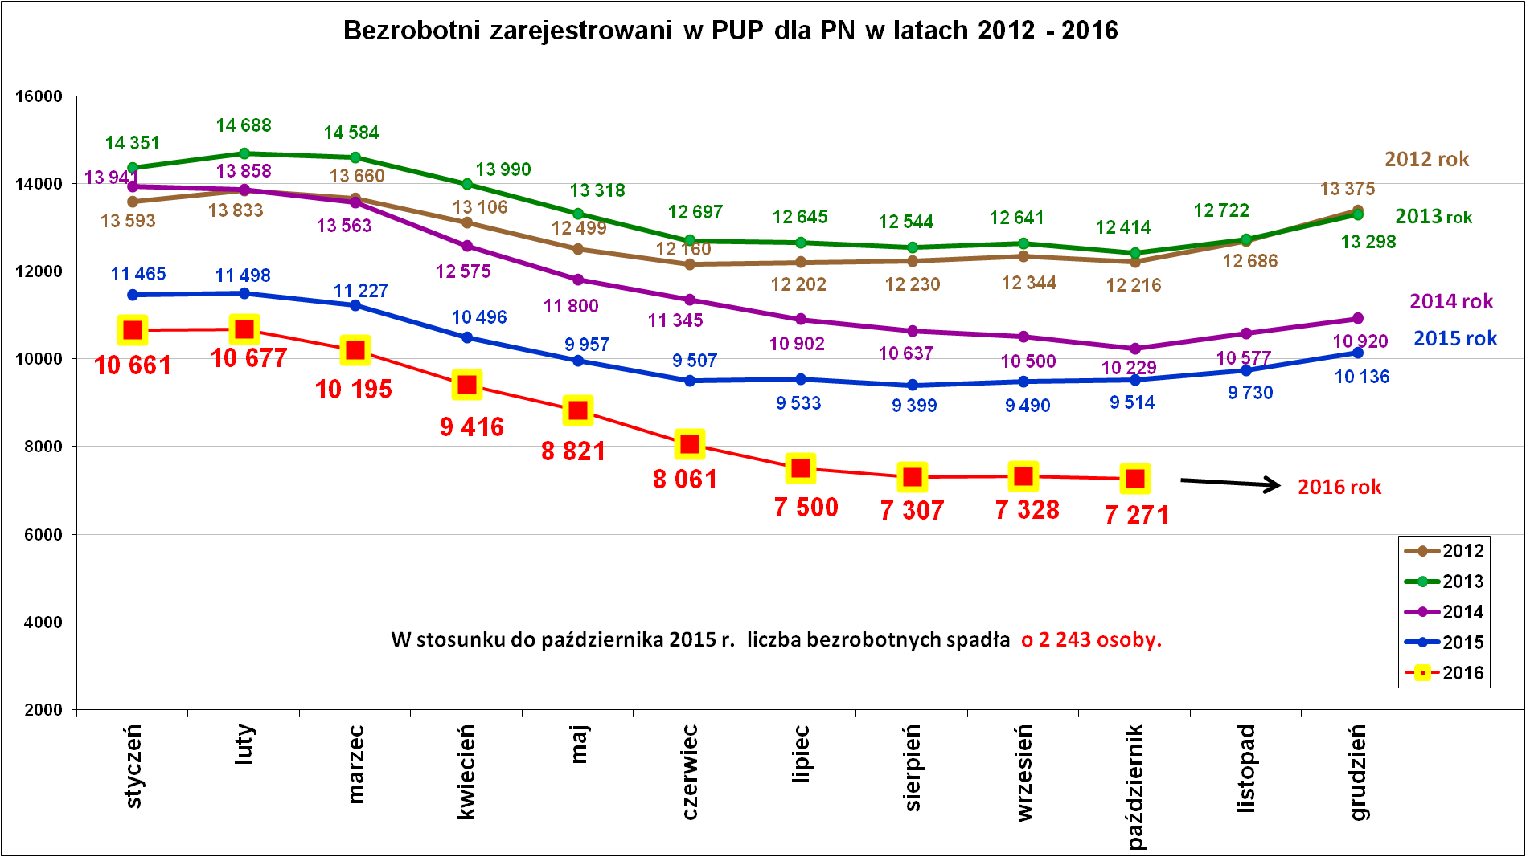

Wykres poniżej wyraźnie potwierdza najniższe bezrobocie w powiecie nowosądeckim na koniec października 2016 r.

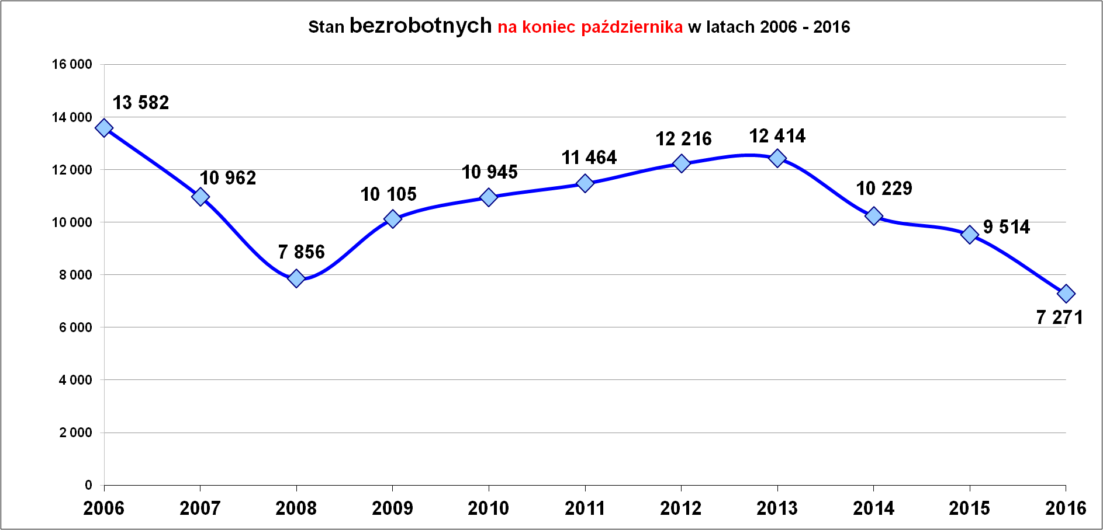
Między poszczególnymi miesiącami w latach 2015 – 2016 widoczny jest spadek liczby bezrobotnych – dane w tabeli poniżej.
Miesiące | Stan osób bezrobotnych w latach : |  | Porównanie stanu osób bezrobotnych wg miesięcy rok 2016 do roku 2015
Miesiące | 2015 r. | 2016 r.
styczeń | 11 465 osób | 10 661 osób | spadek o 804 osoby
luty | 11 468 osób | 10 677 osób | spadek o 791 osób
marzec | 11 227 osób | 10 195 osób | spadek o 1 032 osoby
kwiecień | 10 496 osób | 9 416 osób | spadek o 1 080 osób
maj | 9 957 osób | 8 821 osób | spadek o 1 136 osób
czerwiec | 9 507 osób | 8 061 osób | spadek o 1 446 osób
lipiec | 9 533 osoby | 7 500 osób | spadek o 2 033 osoby
sierpień | 9 399 osób | 7 307 osób | spadek o 2 092 osoby
wrzesień | 9 490 osób | 7 328 osób | spadek o 2 162 osoby
październik | 9 514 osób | 7 271 osób | spadek o 2 243 osoby

Podstawowe struktury i stany osób zarejestrowanych
w Powiatowym Urzędzie Pracy dla Powiatu Nowosądeckiego.
Wyszczególnienie | Stan na 31.10.2016 r. | Struktura  w %
Bezrobotni ogółem w tym: | 7 271 | 100,0
➢ kobiety | 4 527 | 62,3
➢ z prawem do zasiłku | 963 | 13,2
➢ zarejestrowani po raz I | 1 462 | 20,1
➢ zarejestrowani po raz kolejny (od 1990 r.) | 5 809 | 79,9
➢ zwolnieni z przyczyn dotyczących zakładu pracy | 400 | 5,5
➢ poprzednio pracujący | 6 147 | 84,5
➢ dotychczas nie pracujący | 1 124 | 15,5
➢ zamieszkali na wsi | 5 865 | 80,7
➢ osoby w okresie do 12- stu miesięcy od dnia ukończenia nauki | 605 | 8,3
➢ cudzoziemcy | 13 | 0,2
➢ bez kwalifikacji zawodowych | 1 588 | 21,8
➢ bez doświadczenia zawodowego | 1 592 | 21,9
➢ kobiety, które nie podjęły zatrudnienia po urodzeniu dziecka | 1 322 | 18,2
Osoby będące w szczególnej sytuacji na rynku pracy | 6 549 | 90,1
- osoby do 30 roku życia | 2 728 | 37,5
- w tym osoby do 25 roku życia | 1 511 | 20,8
- długotrwale bezrobotne | 3 778 | 52,0
- powyżej 50 roku życia | 1 459 | 20,1
- korzystające ze świadczeń z pomocy społecznej | 298 | 4,1
- posiadające co najmniej jedno dziecko do 6 roku życia | 1 659 | 22,8
- posiadający co najmniej jedno dziecko  niepełnosprawne do 18 roku życia | 5 | 0,07
- niepełnosprawni | 324 | 4,5
Poszukujący pracy w tym: | 139
• osoby niepełnosprawne | 63

Wśród zarejestrowanych osób bezrobotnych dominują kobiety – 4 527, co stanowiło 62,3% ogółu bezrobotnych. Prawo do zasiłku posiadało 551 kobiet, czyli tylko 12,2 % ogółu zarejestrowanych kobiet na koniec października br. Ponad połowa bezrobotnych kobiet to kobiety młode w wieku od 18 do 34 lat – 2448 osób, tj. 54,1 % ogółu zarejestrowanych kobiet. Zdecydowana większość kobiet posiadała wykształcenie co najmniej średnie – 2832, co stanowiło 62,6 % ogółu zarejestrowanych kobiet, z tego 87 kobiet posiadało wykształcenie wyższe. Wśród kobiet z wykształceniem wyższym najwięcej było ekonomistów – 104 osoby, nauczycieli (różne specjalizacje) – 93 osoby, specjalistów ds. administracji i rozwoju 86 osób.
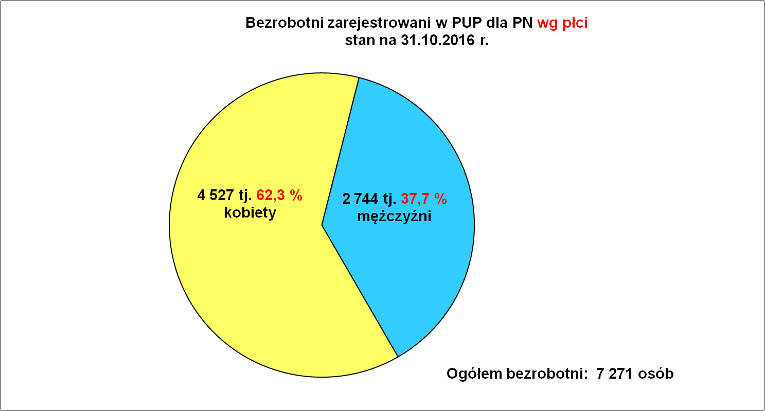
Liczną grupę w strukturze zarejestrowanych osób bezrobotnych stanowią osoby długotrwale bezrobotne w liczbie 3778 osób, co stanowi ponad połowę (52,0%) ogółu bezrobotnych zarejestrowanych w urzędzie.

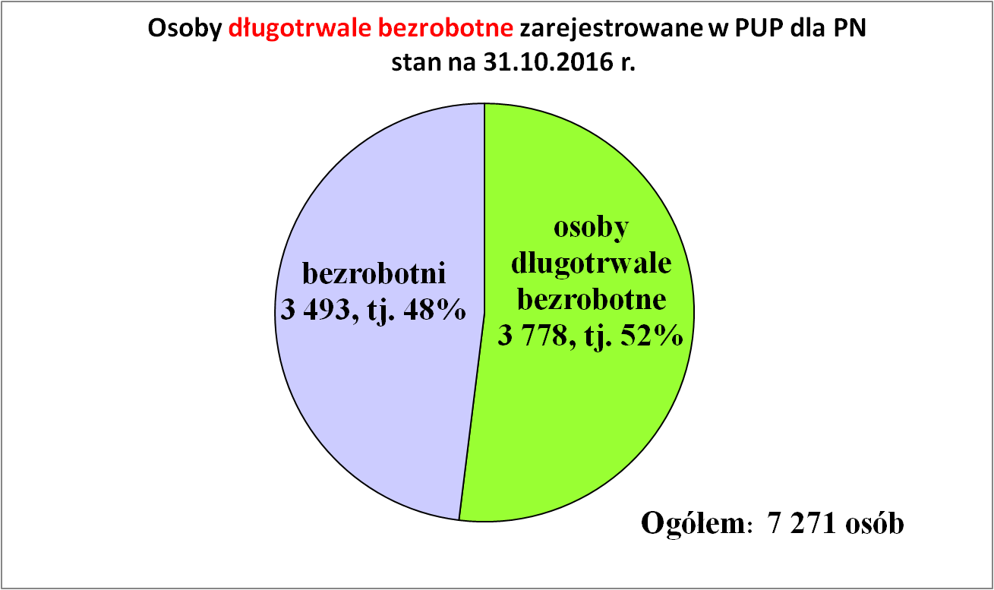
Analizując stan zarejestrowanych osób bezrobotnych i strukturę bezrobotnych warto zwrócić uwagę na grupę zarejestrowanych bezrobotnych absolwentów, których stan na koniec października br. jest o ponad połowę mniejszy (605 osób) w stosunku do tak nieodległego okresu, czyli października 2012 r. (1355 osób) – dane obrazuje tabela poniżej.

Stan bezrobotnych absolwentów na koniec października
w latach 2012-2016
(absolwenci – osoby w okresie do 12 miesięcy od dnia ukończenia nauki)
Lata | Ilość osób bezrobotnych | w tym kobiet | % udział kobiet
2012 rok | 1 355 osób | 771 | 56,9
2013 rok | 1 307 osób | 715 | 54,7
2014 rok | 934 osoby | 509 | 54,5
2015 rok | 706 osób | 397 | 56,2
2016 rok | 605 osób | 337 | 55,7
Jak wynika z powyższego zestawienia rejestruje się mniej absolwentów w stosunku do okresów poprzednich. Absolwenci zarejestrowani na koniec października br. w liczbie 605 osób posiadali:
wykształcenie
- policealne i średnie zawodowe – 195 osób,
- wyższe – 185 osób,
- zasadnicze zawodowe – 173 osoby,
- średnie ogólnokształcące – 52 osoby,
profil pomocy
- I profil pomocy – 14 osób,
- II profil pomocy – 538 osób (to oznacza, że prawie 90 % absolwentów, oczekuje pomocy ze strony urzędu pracy),
- III profil pomocy – 48 osób.

Bezrobotni wg zawodów do wykonywania.
Zawód do wykonywania to zespół czynności lub prac, których wykonywanie stanowi główne źródło utrzymania danej jednostki i ewentualnie jej rodziny. Jest to tzw. zawód gospodarczy.
Największą reprezentację wśród zarejestrowanych bezrobotnych mają zawody:
- sprzedawca -1 176 osób,
- kucharz – 434 osoby,
- robotnik gospodarczy – 359 osób,
- pomocniczy robotnik budowlany – 334 osoby,
- technik ekonomista – 329 osób,
- kelner – 262 osoby,
- pomoc kuchenna – 232 osoby,
- technik prac biurowych – 220 osób,
- technik żywienie i gospodarstwa domowego – 176 osób,
- ekonomista – 173 osoby,
- mechanik pojazdów samochodowych – 143 osoby,
- cukiernik – 132 osoby
- murarz – 131 osób,
- pokojowa – 126 osób,
- fryzjer – 113 osób,
- specjalista administracji publicznej – 111 osób,
- technik administracji – 110 osób,

Płynność bezrobocia, oferty pracy oraz podjęcia pracy
w PUP dla Powiatu Nowosądeckiego
Wyszczególnienie | Styczeń –  październik 2016 r. | Miesiąc październik  2016 r.
1. Bezrobotni zarejestrowani w miesiącu z tego: | 10 661 | 1 175
➢ po raz I - szy | 2 204 | 301
➢ po raz kolejny | 8 457 | 874
➢ z prawem do zasiłku | 2 300 | 219
➢ zamieszkali na wsi | 8 771 | 938
w tym posiadający gospodarstwo rolne | 241 | 28
➢ osoby w okresie do 12 m-cy od dnia ukończenia nauki | 1 818 | 230
➢ cudzoziemcy | 20 | 1
➢ bez kwalifikacji zawodowych | 2 332 | 264
➢ bez doświadczenia zawodowego | 2 936 | 351
➢ kobiety, które nie podjęły zatrudnienia po urodzeniu  dziecka | 660 | 77
➢ w wieku do 30 roku życia | 6 086 | 709
w tym wieku do 25 roku życia | 4 033 | 486
➢ długotrwale bezrobotne | 3 371 | 353
➢ powyżej 50 roku życia | 1 335 | 148
➢ korzystające ze świadczeń pomocy społecznej | 152 | 18
➢ posiadające co najmniej jedno dziecko do 6 roku życia | 1 799 | 164
➢ posiadający co najmniej 1 dziecko niepełnosprawne  do 18 r. życia | 9 | 2
➢ niepełnosprawni | 388 | 35
2. Bezrobotni wyrejestrowani w miesiącu z tego: | 13 526 | 1 232
➢ podjęcia pracy | 6 866 | 651
3.*Zgłoszone wolne miejsca pracy z tego dla: | 4 978 | 391
 na staż | 1 067 | 66
 na miejsca przygotowania zawodowego dorosłych | 0 | 0
 na prace społecznie użyteczne | 99 | 0
 niepełnosprawnych | 160 | 19
4.*Zgłoszenia zwolnień z przyczyn zakładu pracy (osoby) | 0 | 0

Spadek bezrobocia był spowodowany mniejszym napływem osób bezrobotnych do bezrobocia – dane liczbowe prezentuje wykres poniżej.
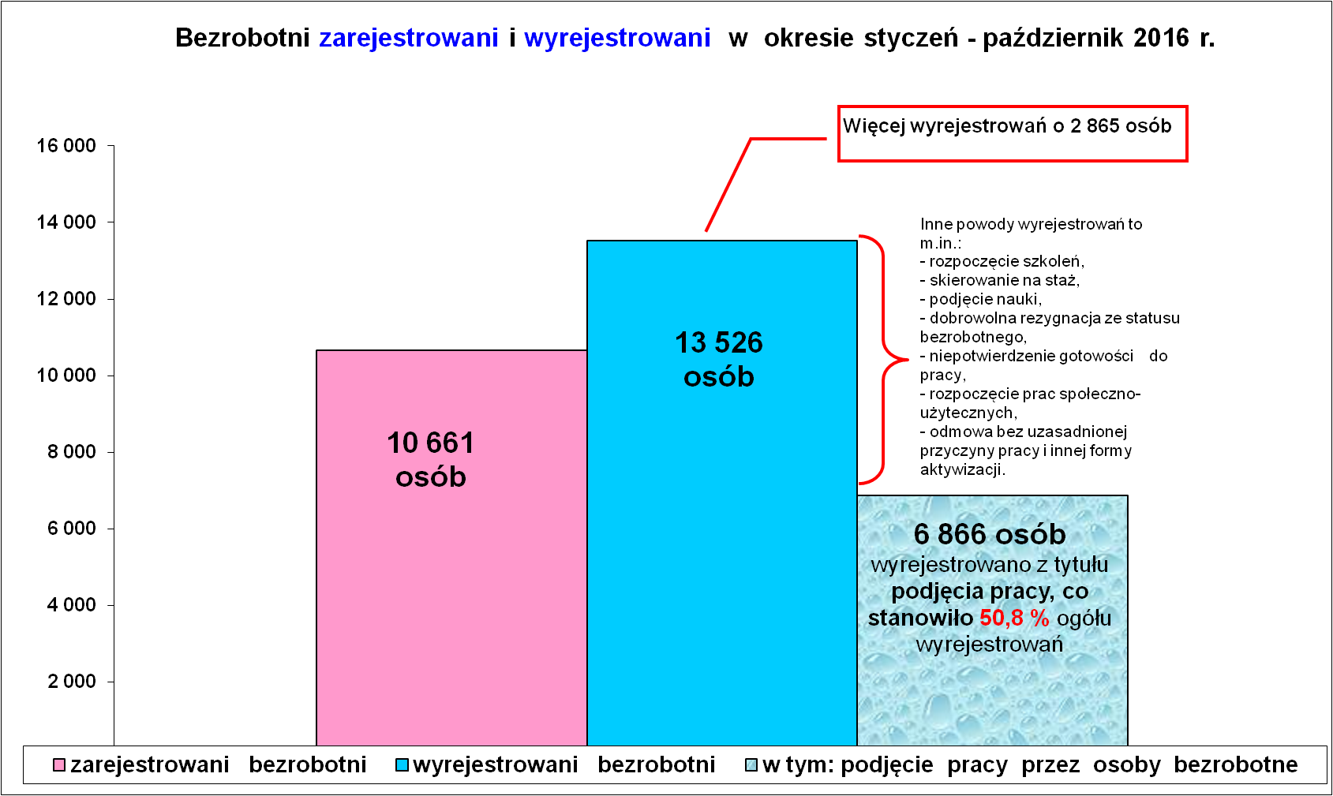

W październiku br. zarejestrowało się 1175 osób:
- po raz pierwszy zarejestrowało się 301 osób,
- po raz drugi zarejestrowało się 874 osoby.
Najwięcej rejestrowało się osób młodych od 18 do 34 lat – 816, tj.69,4 % ogółu zarejestrowanych w miesiącu październiku br.
Osoby bezrobotne rejestrujące się w miesiącu październiku br. posiadały w większości wykształcenie zasadnicze zawodowe - 359 osób, policealne średnie zawodowe – 339 osób oraz wyższe – 253 osoby.
Głównie rejestrowały się osoby po pracy i najczęstsza formą zwolnienia osób rejestrujących się w październiku br. było wygaśnięcie umowy z upływem czasu a następnie wypowiedzenie ze strony pracownika, wypowiedzenie ze strony pracodawców, porozumienie stron.

Profile pomocy.
Zakwalifikowanie osoby bezrobotnej do jednego z trzech profili ma na celu udzielenie adekwatnego wsparcia osobie bezrobotnej zgodnie z profilem ustalonym podczas rozmowy profilującej osoby bezrobotnej z doradcą klienta. Każdy profil ma przypisany zestaw działań możliwych do zastosowania przez urząd.
Profil pomocy | Ogółem liczba  bezrobotnych | % udział  w ogółem | Z liczby ogółem
Profil pomocy | Ogółem liczba  bezrobotnych | % udział  w ogółem | kobiety | mężczyźni
I profil | 164 | 2,3 | 80 | 84
II profil | 3 954 | 54,5 | 2 214 | 1 740
III profil | 3 132 | 43,2 | 2 223 | 909
RAZEM: | 7 250 | 100,0 | 4 517 | 2 733

Oferty pracy.
W październiku br. pozyskano 391 wolnych miejsc pracy. Oferty pracy pochodziły głównie ze zgłoszeń pracodawców oraz z bezpośrednich starań pracowników urzędu pracy. Porównując aktualny napływ ofert pracy do analogicznego okresu ubiegłego roku (październik 2015 r.) odnotowano spadek ofert o 107.
Doradcy instytucjonalni, którzy zajmują się nawiązywaniem stałego kontaktu z pracodawcami odbyli w październiku br. 65 wizyt u pracodawców. W wyniku bezpośrednich wizyt pozyskano 37 oferty pracy (9,5 % ogółu ofert pracy, które wpłynęły do urzędu), w tym 35 ofert niesubsydiowanych.

Oferty pracy zgłoszone od stycznia do października w 2016 r. (wg MPiPS)
Miesiąc | Ogółem | z sektora publicznego | z sektora prywatnego | subsydiowane | niesubsydiowane | sezonowe
styczeń | 341 | 52 | 289 | 146 | 195 | 42
luty | 629 | 105 | 524 | 344 | 285 | 44
marzec | 577 | 155 | 422 | 355 | 222 | 51
kwiecień | 606 | 141 | 465 | 369 | 237 | 52
maj | 418 | 53 | 365 | 195 | 223 | 47
czerwiec | 581 | 40 | 541 | 215 | 366 | 110
lipiec | 354 | 36 | 318 | 125 | 229 | 59
sierpień | 560 | 48 | 512 | 220 | 340 | 55
wrzesień | 521 | 48 | 473 | 188 | 333 | 83
październik | 391 | 29 | 362 | 146 | 245 | 85
RAZEM | 4 978 | 707 | 4 271 | 2 303 | 2 675 | 628
RAZEM | 100 % | 14,2 | 85,8 | 46,3 | 53,7 | 11,8
Od stycznia do października 2016 r. najwięcej ofert pracy i miejsc aktywizacji zawodowej złożono na sprzedawców - 414, z tego ponad połowa – 237 ofert to miejsca pracy subsydiowanej (57,2 %).
Poniżej w tabeli zestawienie najczęściej składanych ofert pracy w miesiącu październiku br. i także na pierwszej pozycji widać zawód sprzedawca – 34 wolne miejsca pracy.
Generalnie jest duży problem ze znalezieniem chętnych do prostych prac fizycznych i pracowników wykwalifikowanych również do prac fizycznych.
Coraz częściej z tych wolnych miejsc pracy korzystają obcokrajowcy, głównie obywatele Ukrainy. W miesiącu październiku br. pracodawcy złożyli oświadczenia o zamiarze zatrudnienia 132 cudzoziemców, w tym dla 117 obywateli Ukrainy. Większość starających się cudzoziemców o pracę to mężczyźni 114 (kobiety – 18). Cudzoziemcy wymieniani w poszczególnych oświadczeniach to osoby w większości młode od 18 do 34 lat – 71 osób. Pracodawcy najczęściej powierzali pracę cudzoziemcom w sektorach: budownictwo, rolnictwo, sadownictwo, ogrodnictwo, usługi domowe.
W okresie od stycznia do października br. pracodawcy w Powiatowym Urzędzie Pracy dla PN złożyli 1 348 oświadczeń o powierzenie pracy cudzoziemcom i cały czas obserwujemy tendencję wzrostową rejestracji oświadczeń.

Zgłoszone oferty pracy w miesiącu październiku 2016 r. (najliczniejsze)
Lp. | Zawody i specjalności  kod zawodu |  | Oferty pracy październik 2016 r.
Lp. |  |  | Ogółem | subsydiowane | staż | Niesubsydiowane
1. | Sprzedawca | 522301 | 34 | 18 | 5 | 16
2. | Technik prac biurowych | 411004 | 32 | 20 | 8 | 12
3. | Pomocniczy robotnik budowlany | 931301 | 23 | 0 | 0 | 23
4. | Kucharz | 512001 | 20 | 9 | 7 | 11
5. | Magazynier | 432103 | 16 | 7 | 0 | 9
6. | Fryzjer | 514101 | 13 | 5 | 3 | 8
7. | Zbrojarz | 711404 | 10 | 0 | 0 | 10
8. | Cukiernik | 751201 | 9 | 7 | 2 | 2
9. | Technik administracji | 334306 | 7 | 3 | 2 | 4
10. | Recepcjonista | 422602 | 7 | 2 | 1 | 5
11. | Kelner | 513101 | 7 | 2 | 2 | 5
12. | Pokojowa | 911203 | 7 | 0 | 0 | 7

Oferty pracy zgłoszone w październiku 2016 r. dla specjalistów.
Lp. | Zawody i specjalności  Kod zawodu |  | Oferty pracy październik 2016 r.
Lp. |  |  | Ogółem | subsydiowane | staż | Niesubsydiowane
1. | Specjalista do spraw sprzedaży | 243305 | 6 | 4 | 0 | 2
2. | Pielęgniarka | 222101 | 3 | 1 | 0 | 2
3. | Programista aplikacji | 251401 | 3 | 0 | 0 | 3
4. | Specjalista do spraw rachunkowości | 241103 | 2 | 2 | 2 | 0
5. | Asystent prawny | 261901 | 2 | 1 | 1 | 1
6. | Główny księgowy | 121101 | 1 | 0 | 0 | 1
7. | Kierownik projektu | 121904 | 1 | 0 | 0 | 1
8. | Pozostali kierownicy w gastronomii | 141290 | 1 | 0 | 0 | 1
9. | Doradca rolniczy | 213201 | 1 | 0 | 0 | 1
10. | Specjalista kontroli jakości | 214109 | 1 | 0 | 0 | 1
11. | Inżynier budowy dróg | 214207 | 1 | 0 | 0 | 1
12. | Inżynier inżynierii środowiska | 214303 | 1 | 1 | 1 | 0
13. | Architekt | 216101 | 1 | 0 | 0 | 1
14. | Inżynier geodeta - geodezyjne pomiary podstawowe i satelitarne | 216505 | 1 | 0 | 0 | 1
15. | Grafik komputerowy multimediów | 216602 | 1 | 0 | 0 | 1
16. | Diagnosta laboratoryjny | 227101 | 1 | 1 | 0 | 0
17. | Fizjoterapeuta | 229201 | 1 | 1 | 0 | 0
18. | Nauczyciel geografii | 233005 | 1 | 0 | 0 | 1
19. | Nauczyciel przedszkola | 234201 | 1 | 1 | 0 | 0
20. | Nauczyciel w placówkach pozaszkolnych | 235910 | 1 | 0 | 0 | 1
21. | Doradca finansowy | 241202 | 1 | 0 | 0 | 1
22. | Pozostali specj. ds. administracji i rozwoju | 242290 | 1 | 0 | 0 | 1
23. | Specjalista do spraw kadr | 242307 | 1 | 0 | 0 | 1
24. | Specjalista do spraw marketingu i handlu | 243106 | 1 | 1 | 0 | 0
25. | Opiekun klienta | 243302 | 1 | 0 | 0 | 1
26. | Pozostali specj. ds. rynku nieruchomości | 244090 | 1 | 0 | 0 | 1
27. | Programista aplikacji mobilnych | 251402 | 1 | 0 | 0 | 1
28. | Analityk sieci komputerowych | 252301 | 1 | 1 | 1 | 0

W ofertach pracodawcy najczęściej proponują:
- system wynagradzania czasowy ze stawką miesięczną,
- wymiar zatrudnienia głównie na pełny etat,
- praca na jedną zmianę, rzadziej proponują pracę dwuzmianową ,
- umowy o pracę na czas określony i umowy na okres próbny.

Podjęcia pracy.
W miesiącu październiku br. pracę podjęło 651 osób, w tym 347 kobiet (tj. 53,3 %). Ilość podjęć pracy w październiku br. pozostaje na poziomie ostatnich dwóch lat – wykres poniżej.
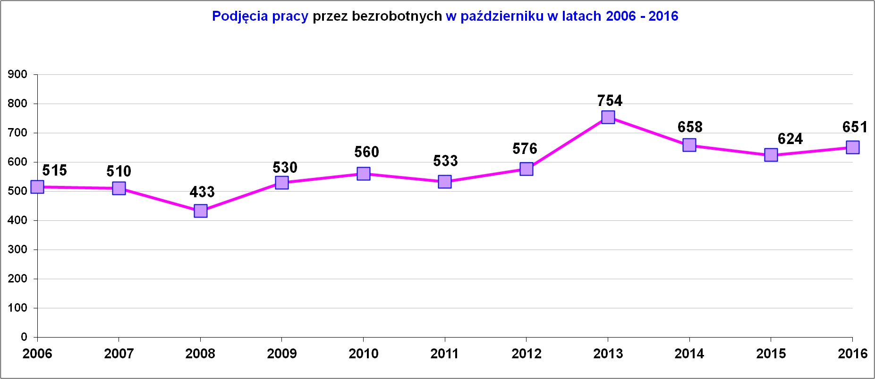
Przyczyny utrudniające podjęcie pracy wskazywane przez bezrobotnych to najczęściej:
- opieka na dziećmi lub osobą zależną,
- brak odpowiednich ofert pracy,
- ograniczenia zdrowotne,
- utrudniony dojazd do pracy,
- zbyt niskie wynagrodzenie proponowane przez pracodawców,
- brak możliwości pracy w systemie zmianowym.
Tylko 28 % osób zarejestrowanych na koniec października deklarowało, że ma szanse samodzielnie znaleźć pracę. Natomiast zdecydowana większość osób bezrobotnych tj. 72 % twierdzi, że aby znaleźć pracę potrzebuje pomocy ze strony urzędu pracy.
Płynność bezrobocia, oferty pracy oraz podjęcia pracy
w okresie styczeń- październik w latach 2007- 2016
Lata | Ilość osób  zarejestrowanych | Ilość osób  wyrejestrowanych | Ilość ofert pracy | Ilość podjęć pracy
2007 r. | 10 274 | 12 860 | 3 871 | 5 625
2008 r. | 9 803 | 13 200 | 4 076 | 5 047
2009 r. | 12 852 | 11 376 | 3 626 | 4 903
2010 r. | 13 204 | 13 398 | 3 977 | 6 094
2011 r. | 11 107 | 12 285 | 2 491 | 6 355
2012 r. | 12 392 | 12 902 | 3 122 | 5 991
2013 r. | 13 221 | 14 182 | 3 456 | 7 164
2014 r. | 12 038 | 15 107 | 3 895 | 7 049
2015 r. | 11 450 | 12 856 | 4 199 | 6 582
2016 r. | 10 661 | 13 526 | 4 978 | 6 866

„Napływ” i „odpływ” wybranych kategorii bezrobotnych

styczeń – październik 2016 r.
Wyszczególnienie | Bezrobotni
Wyszczególnienie | do 30 roku życia | ← w tym  do 25 roku życia | powyżej 50 roku życia | długotrwale
Zarejestrowani | 6 113 | 4 033 | 1 335 | 3 371
Wyrejestrowani | 7 111 | 4 457 | 1 881 | 5 116
w tym z powodu: podjęcia pracy | 3 553 | 2 059 | 825 | 2 026
- niesubsydiowanej | 2 725 | 1 594 | 661 | 1 603
- w tym podjęcie działalności gospodarczej | 90 | 52 | 51 | 67
- w tym pracy sezonowej | 0 | 0 | 0 | 0
- subsydiowanej | 828 | 465 | 164 | 423
- prace interwencyjne | 103 | 62 | 50 | 103
- roboty publiczne | 22 | 15 | 76 | 98
- podjęcie działalności gospodarczej | 183 | 80 | 23 | 76
w tym ramach bonu na zasiedlenie | 0 | 0 | 0 | 0
- praca w ramach refundacji kosztów  - zatrudnienia bezrobotnego | 18 | 14 | 13 | 31
- podjecie pracy poza miejscem zamieszkania  w ramach bonu na zasiedlenie | 49 | 14 | 0 | 4
- podjecie pracy w ramach bonu zatrudnieniowego | 0 | 0 | 0 | 0
- pojęcie pracy w ramach świadczenia aktywizacyjnego | 0 | 0 | 0 | 0
- podjecie pracy w ramach grantu na telepracę | 0 | 0 | 0 | 0
- podjecie pracy w ramach składek na ubezpieczenie społeczne | 0 | 0 | 0 | 0
- podjecie pracy w ramach dofinansowania wynagrodzenia za zatrudnienie skierowanego bezrobotnego powyżej 50 roku życia | 0 | 0 | 0 | 0
- podjęcie pracy przez osoby do 30 roku życia | 451 | 279 | 2 | 103
- PFRON (inne) | 2 | 1 | 2 | 2
Skierowani na szkolenie | 227 | 128 | 64 | 162
w tym w ramach bonu szkoleniowego | 0 | 0 | 0 | 2
Skierowani na staż | 712 | 508 | 35 | 260
w tym w ramach bonu stażowego | 0 | 0 | 0 | 35
Skierowani do prac społeczno – użytecznych | 12 | 1 | 45 | 19
w tym w ramach PAI | 0 | 7 | 7 | 91
Razem ilość bezrobotnych objętych subsydiowaną aktywizacją zawodową ( praca subsydiowana + szkolenie + staż + prace społecznie użyteczne) | 1 779 | 1 102 | 308 | 864

W miesiącu październiku 2016 r. wypłacono:
- dodatki aktywizacyjne dla 42 osób, w tym dla 12 osób powyżej 50 roku życia i dla 2 osób poniżej 25 roku życia. Wśród osób pobierających dodatki aktywizacyjne było 16 kobiet i 26 mężczyzn,
Wydane nowe decyzje w październiku 2016 r.:
- dotyczące dodatków aktywizacyjnych dla osób bezrobotnych
z prawem do zasiłku podejmującym zatrudnienie – 15
- dotyczące stypendium dla osoby bezrobotnej – 0

Ilość przyznanych dodatków aktywizacyjnych dla bezrobotnych (nowe decyzje)
wg miesięcy
Lata | I | II | III | IV | V | VI | VII | VIII | IX | X | XI | XII | RAZEM
2009 r. | 20 | 24 | 20 | 20 | 40 | 42 | 38 | 29 | 41 | 17 | 39 | 18 | 348
2010 r. | 20 | 14 | 16 | 28 | 32 | 39 | 35 | 25 | 37 | 36 | 36 | 31 | 349
2011 r. | 26 | 29 | 25 | 35 | 53 | 48 | 42 | 38 | 26 | 49 | 40 | 12 | 423
2012 r. | 11 | 18 | 11 | 15 | 29 | 41 | 43 | 27 | 30 | 35 | 11 | 25 | 296
2013 r. | 46 | 18 | 26 | 35 | 26 | 39 | 42 | 29 | 21 | 35 | 26 | 20 | 363
2014 r. | 11 | 23 | 32 | 36 | 44 | 32 | 48 | 21 | 19 | 27 | 18 | 21 | 332
2015 r. | 11 | 20 | 19 | 20 | 22 | 28 | 20 | 18 | 19 | 14 | 22 | 15 | 228
2016 r. | 23 | 13 | 28 | 25 | 26 | 22 | 19 | 22 | 13 | 15 |  |  | 206

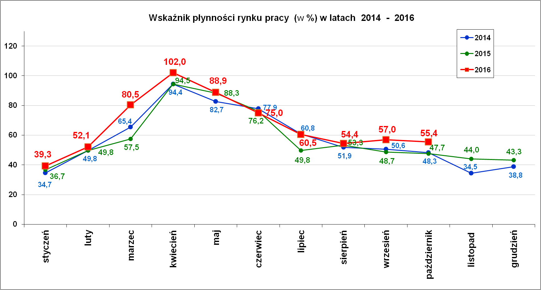
Wskaźnik płynności rynku pracy (wyrażony w procentach stosunek liczby bezrobotnych, którzy podjęli pracę do liczby nowozarejestrowanych bezrobotnych w danym miesiącu.

Wskaźnik płynności rynku pracy w październiku br. wynosił 55,4 % .

Aktywizacja zawodowa osób bezrobotnych
z Powiatu Nowosądeckiego w okresie styczeń – październik 2016 r.
Wyszczególnienie |  | Ilość osób  styczeń – październik | Ilość osób  październik
1. | Pracę podjęło za pośrednictwem urzędu | 3 283 | 330
z tego:
 | - pracę niesubsydiowaną | 814 | 104
 | - pracę interwencyjną | 308 | 43
 | - pracę w ramach robót publicznych | 171 | 2
 | - podjęcie działalności gospodarczej | 379 | 49
 | w tym w ramach bonu na zasiedlenie | 0 | 0
 | - podjecie pracy w ramach refundacji kosztów  zatrudnienia bezrobotnego | 67 | 11
 | - podjęcie pracy poza miejscem zamieszkania w ramach bonu na zasiedlenie | 49 | 1
 | - podjecie pracy w ramach bonu zatrudnieniowego | 0 | 0
 | - podjęcie pracy w ramach świad.aktywizacyjnego | 0 | 0
 | - podjęcie pracy w ramach grantu na telepracę | 0 | 0
 | - podjecie pracy w ramach refundacji składek na ubezpieczenia społeczne | 0 | 0
 | - podjęcie pracy w ramach dofinansowania wynagrodzenia za zatrudnienie skierowanego bezrobotnego powyżej 50 roku życia | 0 | 0
 | - podjęcie pracy przez osoby do 30 roku życia | 450 | 48
 | - PFRON (inne) | 12 | 0
 | - rozpoczęcie stażu | 911 | 72
 | w tym w ramach bonu stażowego | 0 | 0
 | - rozpoczęcie prac społecznie użytecznych | 122 | 0
 | w tym w ramach PAI | 20 | 0
2. | Rozpoczęło szkolenia | 449 | 57
 | w tym w ramach bonu szkoleniowego | 0 | 0
3. | Udzielono porad zawodowych i informacji  zawodowej | 1 066 | 128

Nadal dużą popularnością cieszyły się staże. Od początku tego roku na staż u pracodawców skierowano 911 osób, głównie kobiety (80%), osoby z wyższym wykształceniem (46%) i policealnym i średnim zawodowym (30%) oraz osoby bardzo młode do 24 roku życia (54%).
Dużym powodzeniem cieszy się program „30 minus” – od początku 2016 roku w ramach tego programu pracę podjęło 450 młodych osób bezrobotnych. Program ma pomóc osobom poniżej 30-go roku życia wejść na rynek pracy. Założeniem programu jest stworzenie dla młodych osób stałych miejsc zatrudnienia. Pracodawca, który zdecyduje się dać pracę osobie poniżej 30-go roku życia, otrzymuje refundację związanych z tym kosztów osobowych.
Nie słabnie zainteresowanie osób bezrobotnych prowadzeniem własnej działalności gospodarczej i od początku roku takie dotacje na otwarcie własnej działalności gospodarczej otrzymało 379 osób. Głównie po dotacje sięgali mężczyźni (70%), osoby z wykształceniem policealnym i średnim zawodowym (32%), z wykształceniem wyższym (26%) i osoby młode od 25 do 34 roku życia (50%). Najwięcej nowych firm w wyniku otrzymania przez osoby bezrobotne dotacji powstało w gminie: Chełmiec, Grybów, Krynica –Zdrój, Stary Sącz, Łącko, Kamionka Wielka, Nawojowa.
Od stycznia do października 2016 r. na szkolenia skierowano 449 osób bezrobotnych. Najwięcej osób szkoliło się w tematach:
Lp. | Tematyka szkolenia | Ilość osób
1 | Organizacja i prowadzenie własnej firmy | 154
2 | Kasjer-fakturzysta | 30
3 | Ksiegowe techniki komputerowe | 29
4 | Szkolenie w ramach kwalifikacji wstępnej przyspieszonej dla prawa jazdy kat. C,C+E | 28
5 | Spawanie blach i rur spoinami pachwinowymi metodą MAG 135 i TIG 141 | 21
6 | Profesjonalny sprzedawca z modułem języka angielskiego | 20
7 | Kierowca wózków jezdniowych z bezpieczną wymianą butli gazowej | 16
8 | Szkolenie grupowe inspirujące dla osób bezrobotnych w wieku 50+ realizowanych w ramach programu regionalnego "Gwarancja 50+" | 15
9 | Prawo jazdy kat. E do C | 12
10 | Specjalista logistyk w branży transportowej | 11
11 | Eksploatacja urzadzeń energetycznych | 10
12 | Operator koparko-ładowarki kl. III i operator koparki jednonaczyniowej kl. III | 10
13 | Projektowanie w środowisku trójwymiarowym w programach: AutoCAD, Autodesk Inventor i AutoCAD Civil 3D | 10
14 | Specjalista ds. kadrowo-płacowych | 10
15 | Szkolenie grupowe inspirujące dla osób bezrobotnych w wieku w wieku 50+ realizowanych w ramach regionalnego "Gwarancja 50+" | 10

Stopa bezrobocia (%) Źródło: GUS
Miesiące | Powiat  Nowosądecki | Miasto  Nowy Sącz | Województwo Małopolskie | Kraj
Styczeń 2016 r. | 14,2 | 8,3 | 8,8 | 10,3
Luty 2016 r. | 14,2 | 8,4 | 8,8 | 10,3
Marzec 2016 r. | 13,6 | 8,1 | 8,5 | 10,0
Kwiecień 2016 r. | 12,7 | 7,6 | 8,1 | 9,5
Maj 2016 r. | 12,0 | 7,1 | 7,7 | 9,1
Czerwiec 2016 r. | 11,1 | 6,6 | 7,3 | 8,8
Lipiec 2016 r. | 10,4 | 6,5 | 7,0 | 8,6
Sierpień 2016 r. | 10,1 | 6,3 | 6,9 | 8,5
Wrzesień 2016 r. | 10,2 | 6,3 | 6,7 | 8,3
Październik 2016 r.

Stopa bezrobocia w naszym powiecie spada, ale wciąż pozostaje na wysokim poziomie na tle Nowego Sącza, oraz wielu powiatów w województwie małopolskim.

Stopy bezrobocia stan na koniec października 2016 r. dla wybranych powiatów i miast woj. małopolskiego:
- Gorlicki – % | - Miasto Kraków – %
- Limanowski – % | - Miasto Tarnów – %
- Nowotarski – %
- Tatrzański – %

Nowy Sącz, dnia 24.11.2016 r.

